«Вместе играем – речь развиваем!»
Заседание Родительского клуба 27.10.2017.
Задачи:
- объединить родителей и детей 2 младшей группы,
- научить родителей общаться с детьми в игре и совместной деятельности,
- познакомить родителей с речевыми логопедическими играми,
- познакомить родителей с техникой рисования ватными палочками
Ведущий: здравствуйте, уважаемые родители! Мы очень рады видеть вас. Сегодня первое заседание родительского клуба. Мы познакомимся с правилами клуба, с темами заседаний, с логоритмическими играми, которые помогают в развитии речи малышей.
В этом году на заседаниях родительского клуба будут рассматриваться, как логопедические, так и психологические темы. Основными ведущими заседаний будут учитель-логопед Шамина Л.Н. и педагог-психолог Жёлтикова О.В.
Ну а сейчас давайте начнём.

1 «Давайте познакомимся!»
Педагог-психолог предлагает родителям рассказать о себе, о характерных качествах своей личности с помощью салфеток.
Описание: предложить родителям взять любое количество салфеток. Затем предлагается рассказать о своих качествах, назвать столько слов-качеств, сколько взято салфеток.

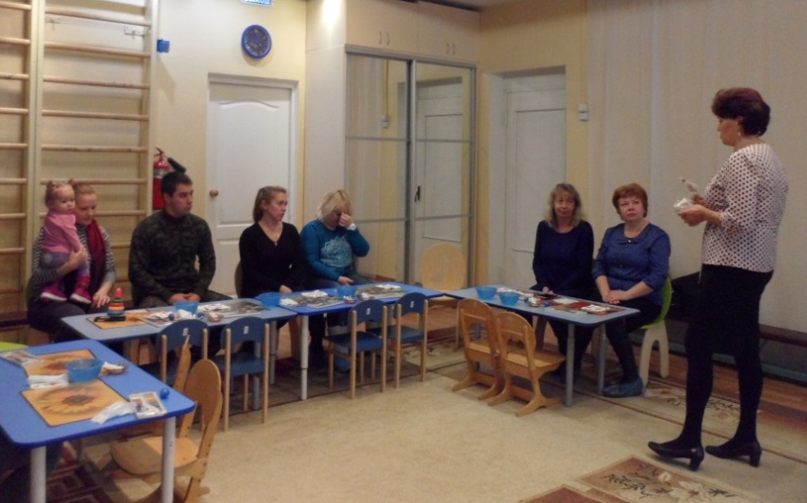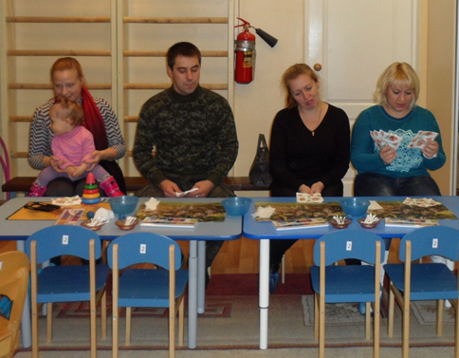

2. «Знакомство с правилами Родительского клуба» (презентация)
Ведущий: у каждого клуба есть эмблема. У нас это-дерево с листочками-ладошками детей и родителей. Символ жизни, радости, тепла и взаимодействия……

Наши правила:
- Стараемся слушать и слышать друг друга.
- Кратко, чётко, аргументировано высказываем свои мысли, не забывая при этом об основной теме.
- Обсуждаем проблему, а не личность.
- Реализуем правило “здесь и сейчас”.
- Говорим только от своего имени.

Правила поведения родителей на встречах детско – родительского клуба:
- на протяжении всего занятия выступать в разных ролях – партнёр, помощник;
- контролировать поведение своего ребёнка без угроз и сравнений с другими детьми;
- принимать ребёнка таким, какой он есть, независимо от его способностей, достоинств и недостатков;
- быть естественными, открытыми, раскрепощёнными;
- учиться слушать и слышать друг друга в Клубе, дома, на улице.

3. Логоритмические игры.
Основная тема нашего заседания: развитие речи детей через игровые технологии.
Одной из таких технологий является логоритмика– один из методов для устранения речевых нарушений, объединяющий в себе движения, слово и музыкальный ритм.
При этом одновременно развивают все виды памяти: кинестетическую (двигательную), музыкальную, слуховую, речевую, зрительную.
Все логоритмические упражнения очень просты и интересны, для их выполнения не нужна специальная подготовка.
Взрослый показывает – ребенок повторяет за ним. От детей не требуется запоминания и заучивания материала, все происходит самопроизвольно.

И я вам предлагаю вместе со своим ребёнком побывать на логоритмическом занятии.
(входят дети).
- «Здравствуйте!»
Под логоритмическую попевку «Здравствуйте ладошки…!» дети вместе с родителями вспоминают части тела, выполняют движения согласно тексту.
- «Осень к нам пришла!»
Дети вместе с родителями под слова выполняют движения. Можно использовать логопопевку «Осень» и «Листопад»
- «Дождик»
Воспроизвести ритмический рисунок, хлопать на слова «кап». Можно использовать логопопевку «Дождик, дождик, кап-кап-кап»
При повторе игры можно отстукивать ритм с помощью ложек.

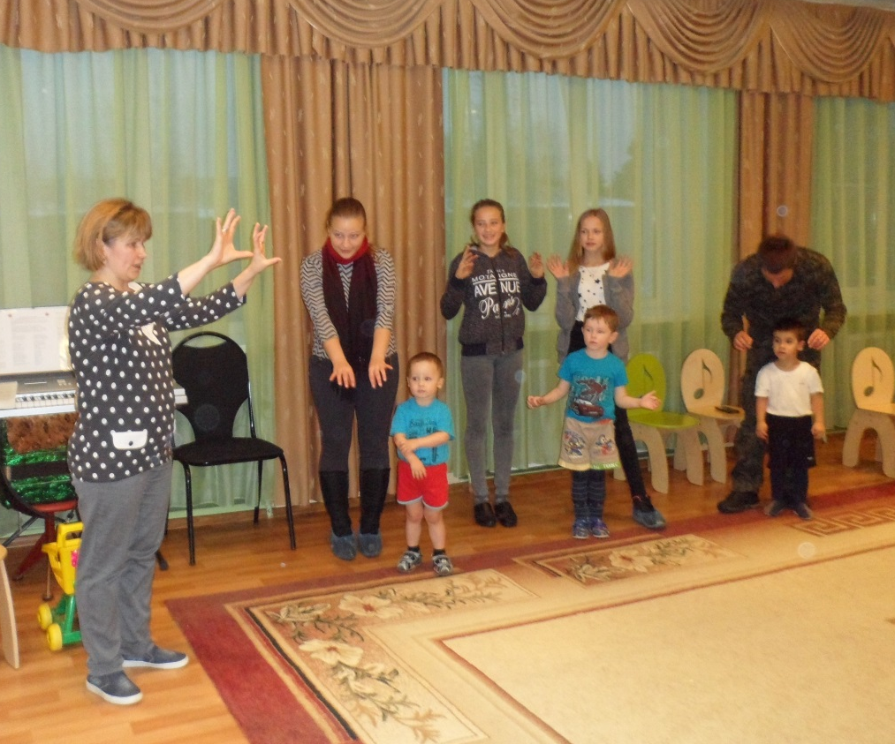

- «Семья пальчиков»- самомассаж пальцев рук с помощью спиральки от су-джока под логопопевку.

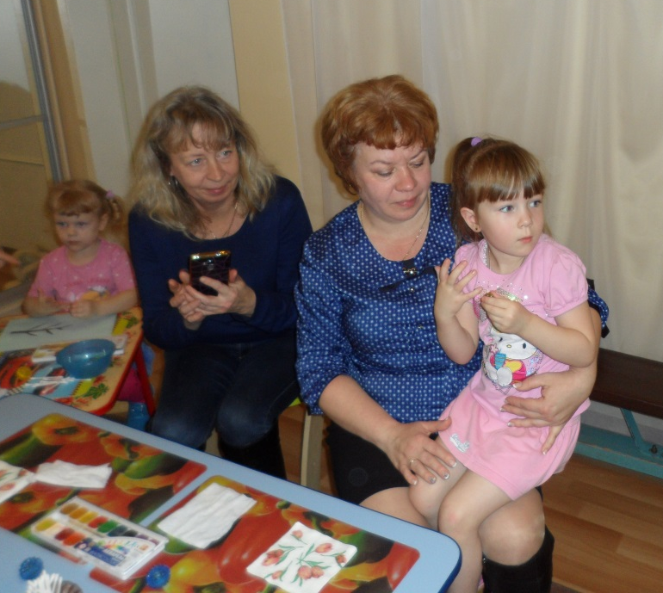
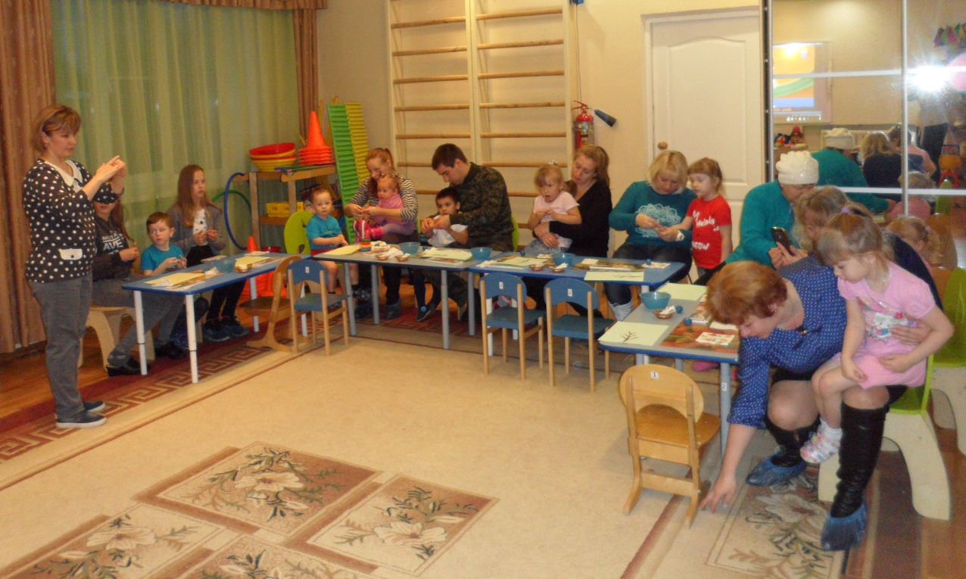
- «Нарисуем с помощью ватных палочек» - знакомство с нетрадиционной техникой рисования.
Дети с родителями рисуют, дорисовывают осенний образ.
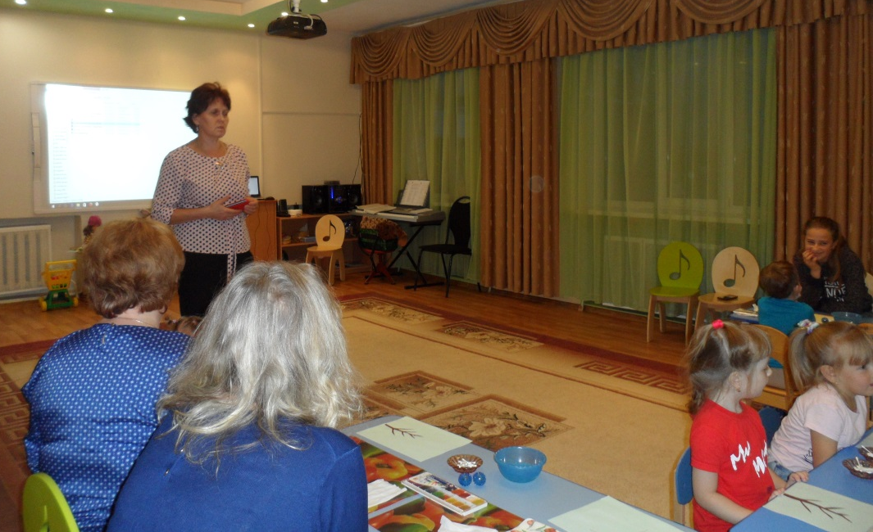
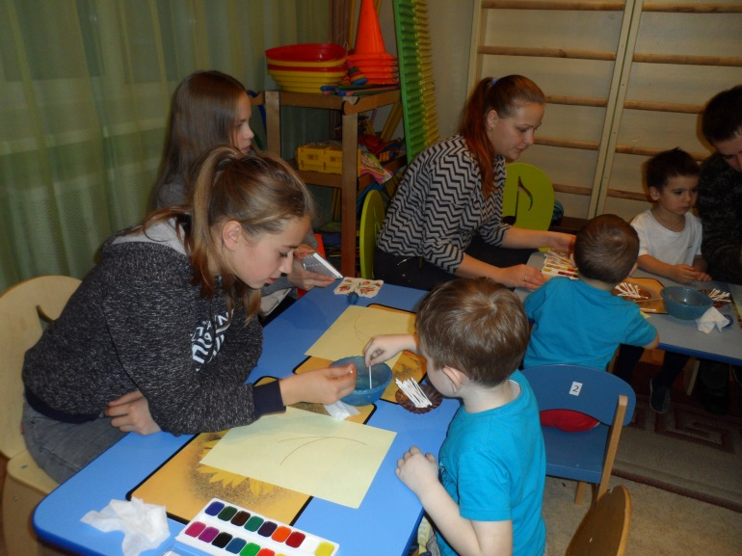

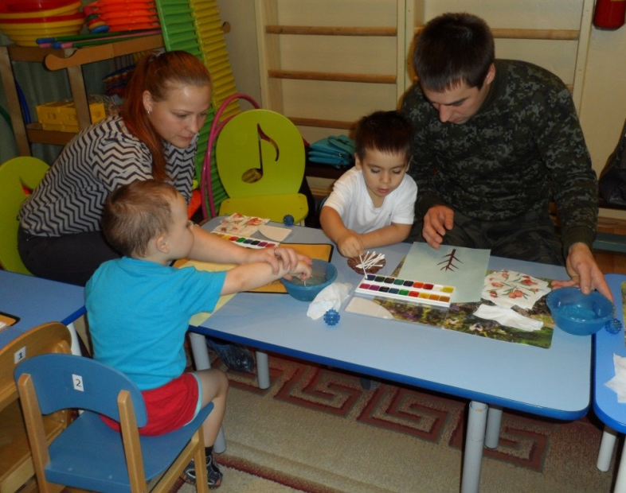
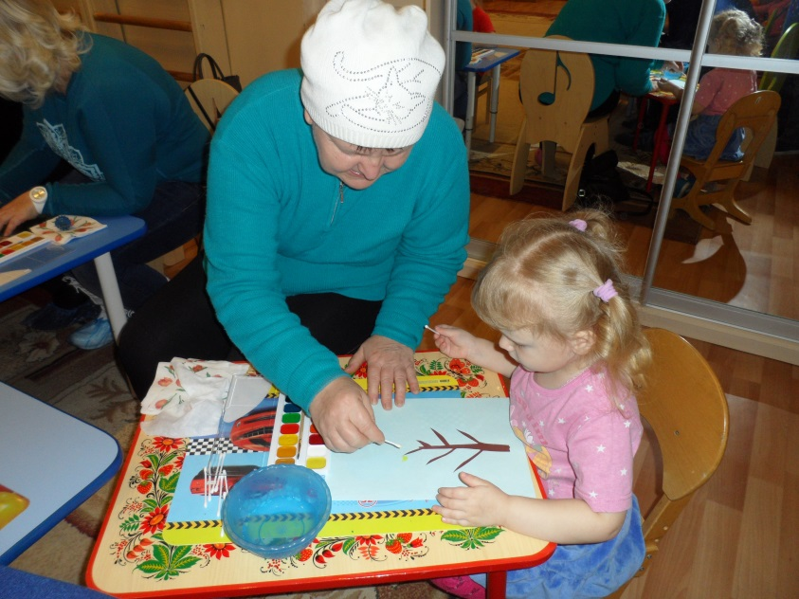
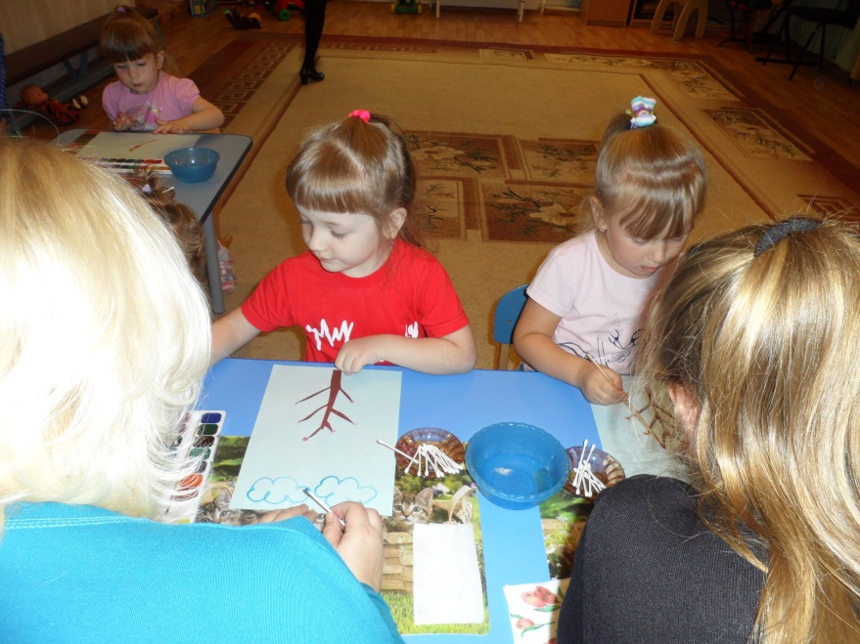
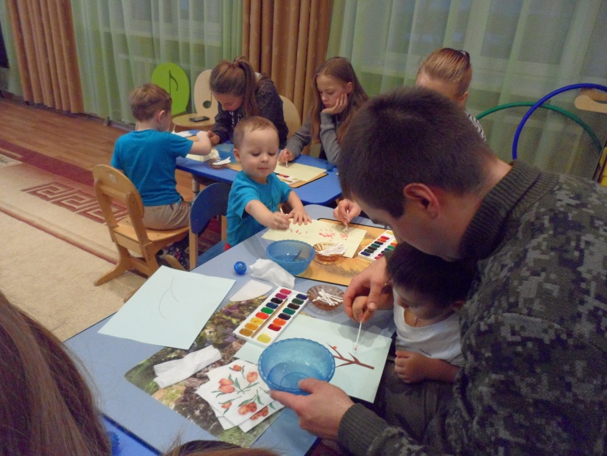
У всех всё очень красиво получилось!
Все рисунки были взяты домой на память.

- Рефлексия в кругу радости и добра!

